ДИСЦИПЛИНА | Технологии разработки приложений на базе фреймворков
ИНСТИТУТ | Институт перспективных технологий и индустриального программирования
КАФЕДРА | Кафедра индустриального программирования
ВИД УЧЕБНОГО МАТЕРИАЛА | Практические занятия
ПРЕПОДАВАТЕЛЬ | Макиевский Станислав Евгеньевич
СЕМЕСТР | 6 семестр, 2025-2026 гг

Практическое занятие №4
Нужно реализовать учебную веб службу, которая моделирует процесс из нескольких шагов и выдерживает повторную доставку событий и частичные сбои. Служба должна быть наблюдаемой, то есть по журналам и показателям должно быть понятно, что произошло, на каком шаге и почему.

Машина состояний

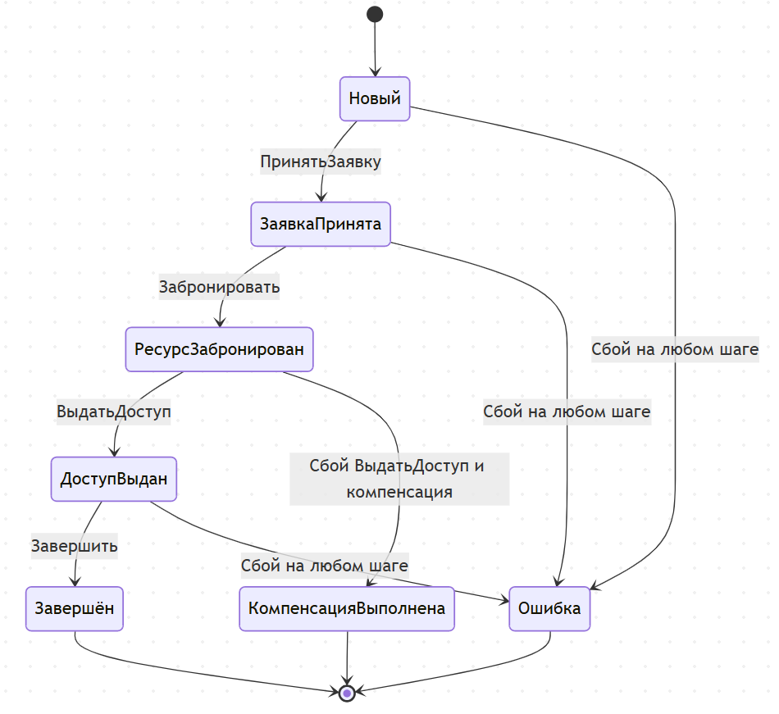

Поток обработки события и наблюдаемость

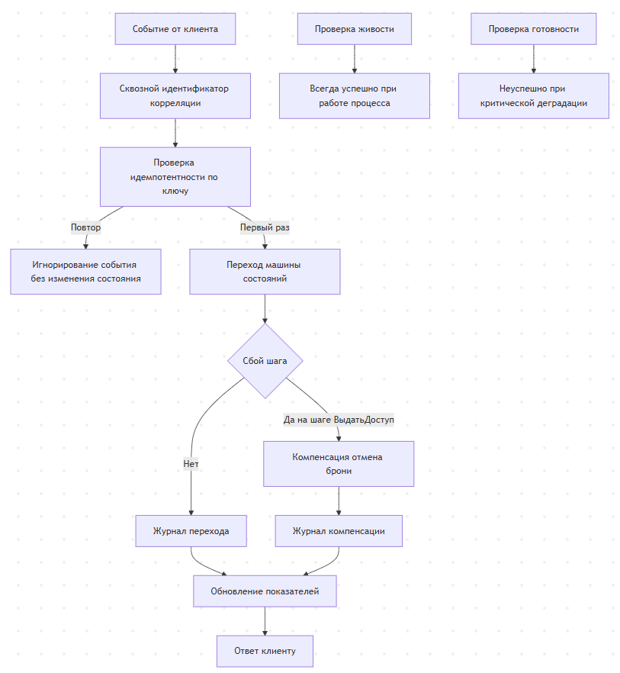

Процесс бронирования переговорки в четыре шага. События могут приходить повторно. Один из шагов может аварийно завершаться. При сбое следующего шага должна выполняться компенсация, чтобы вернуть систему в предсказуемое состояние.
Ключ процесса это строка, которая однозначно определяет конкретный процесс. Ключ идемпотентности это строка, которая однозначно определяет событие в рамках процесса. Сквозной идентификатор корреляции это строка, которая связывает журнальные записи и ответы на запросы.

Функциональный минимум
- Машина состояний содержит минимум четыре состояния и переходы по событиям.
- Текущее состояние хранится в памяти по ключу процесса.
- Идемпотентность обеспечивается по ключу идемпотентности, повторная доставка не меняет состояние.
- Реализована одна компенсация, которая откатывает результат шага при сбое следующего шага.
- В журнал пишутся переходы, повторы и компенсации, во всех записях присутствует сквозной идентификатор корреляции.
- Реализованы проверки здоровья службы, проверка живости и проверка готовности. Проверка готовности становится неуспешной при критической деградации.
- Реализованы показатели, минимум счётчики успешных и ошибочных переходов, счётчик повторных доставок, счётчик компенсаций и грубая оценка задержки по шагам.

